2013-2014新人教版初中化学《5.3利用化学方程式的简单计算》练习及答案分析
课题3 利用化学方程式的简单计算
【培优训练题】
1.（广东初赛）为解决水中氧气不足的问题，某同学发现养鱼师傅通常向鱼池中撒一种微黄色的固体，这种固体的主要成分是过氧化钙（CaO₂），是为了解决鱼塘中氧气不足的问题。他回家后查阅资料得知：CaO₂与Na₂O₂都属于过氧化物，过氧化钠与水反应的化学方程式是：2Na₂O₂+2H₂O===4NaOH+O₂↑，且CaO₂与Na₂O₂的化学性质非常相似。
（1）写出CaO₂与H₂O反应的化学方程式
（2）现称取20 g样品加入到足量的水中，结果生成3.2 g O₂（样品中其他成分与水不反应）。请计算该样品中CaO₂的质量分数。

2.（齐齐哈尔竞赛题）已知相对原子质量：Li为6.9；Na为23；K为39；Rb为85。今有某碱金属M及其氧化物M₂O组成的混合物10.8 g，加足量水充分反应后，溶液经蒸发和干燥得固体16 g。据此可确定金属M为何种元素？（提示：2M+2H₂O===2MOH+H₂↑，M₂O+H₂O === 2MOH）
3．（全国复赛）航天技术中的火箭推进剂可用醇类为燃料，液态氧为氧化剂，但后者的沸点较低（-183℃），需要额外的隔热装置，因而增加了火箭的重量。为了避免此缺点，可用过氧化氢（H₂O₂）代替液态氧，它具有相对高的沸点和较低的凝固点，而且没有毒性，和醇反应时也能放出很高的能量。现有一液体推进剂以醇（含碳52%，含氢13%，含氧35%）为燃料，质量分数为90%的过氧化氢作氧化剂，欲使1 kg 该醇燃料完全燃烧，计算需消耗质量分数为90%的过氧化氢的质量。（提示：①醇消耗氧的质量可按它的各元素消耗的氧来计算；②H₂O₂提供的氧可按2H₂O₂=====2H₂O + O₂↑来计算）

【情景创新题】
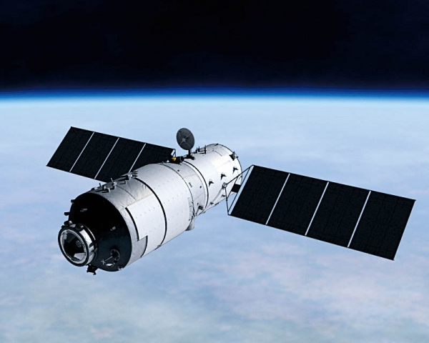
4.（原创题）中国第一个目标飞行器“天宫一号”，在酒泉卫星发射中心发射成功，它的发射标志着中国迈入中国航天“三步走”战略的第二步第二阶段。据了解发射“天宫一号”目标飞行器是用长征二号F运载火箭，火箭所用燃烧剂是偏二甲肼（C₂H₈N₂），氧化剂是四氧化二氮。
（1）反应的化学方程式为：2N₂O₄+ C₂H₈N₂===3N₂+4R+2CO₂，则R的化学式为 。
（2）请计算6.0 kg C₂H₈N₂完全燃烧生成CO₂的质量。（写出计算过程）
（3）为倡导“节能减排、低碳生活”， 减低二氧化碳的排放量，请你对发射卫星的火箭所用燃料提出一点可行性建议 。

参考答案
1．（1）2CaO₂＋2H₂O === 2Ca(OH)₂＋O₂↑
（2）解：根据题意设 20 g 样品中CaO₂的质量为x。
2CaO₂＋2H₂O===2Ca(OH)₂＋O₂↑
144 32
x 3.2 g
＝ x=14.4 g
该样品中CaO₂的质量分数为： ×100%=72%
2．解：设金属M的相对原子质量为a，若10.8 g混合物全为M，由M~MOH产关系可知：可产生MOH的质量为10.8 g×；若10.8 g混合物全为M₂O，则可产生MOH的质量为10.8 g×。因此产生MOH的质量为：10.8 g×＜16 g＜10.8 g×，即：＜＜，解得：10.7＜a＜35.3，因此M为Na元素（相对原子质量为23）。
3．解：设1 kg该醇燃料中的碳和氢完全燃烧分别消耗氧气的质量为x和y。
C + O₂ === CO₂ 2H₂ + O₂ === 2H₂O
12 32 4 32
1000 g×52% x 1000 g×13% y
= x= 1387 g = y = 1040g
则1 kg该醇燃料完全燃烧消耗氧气的质量为：1387 g + 1040 g－1000 g×35% = 2077 g
设需H₂O₂的质量为w。
2H₂O₂ ===== 2H₂O + O₂↑
68 32
w×90% 2077 g
= w = 4904 g
4.（1）H₂O
（2）解：设6.0 kg C₂H₈N₂完全燃烧生成CO₂的质量为x。
2N₂O₄+ C₂H₈N₂===3N₂+4H₂O+2CO₂
60 88
6.0 kg x
= x=8.8 kg
（3）使用不含碳的新型燃料

